宽城满族自治县苇子沟乡人民政府决算公开

第一部分 2017年度部门决算公开目录
一、财政局批复年度决算的正式文件（扫描件）
二、单位概况
1、单位职责
2、部门决算单位构成
三、2017年度部门决算报表（即：附件2）
1、收入支出决算总表
2、收入决算表
3、支出决算表
4、财政拨款收入支出决算总表
5、一般公共预算财政拨款支出决算表
6、一般公共预算财政拨款基本支出决算表
7、政府性基金预算财政拨款收入支出决算表
8、国有资本经营预算财政拨款收入支出决算表
9、“三公”经费及相关信息统计表
10、政府采购情况表
四、2017年度部门决算情况说明
（一）收入支出情况说明
1.收入支出决算总体情况
2.收入决算情况
3.支出决算情况
4.财政拨款收入支出决算总体情况
（二）关于“三公”经费支出决算情况的说明
（三）关于机关运行经费支出的说明
（四）关于政府采购支出的说明
（五）关于国有资产占用情况的说明
（六）关于预算绩效管理工作开展情况的说明
（七）其他重要事项的说明
（八） 专业名词解释

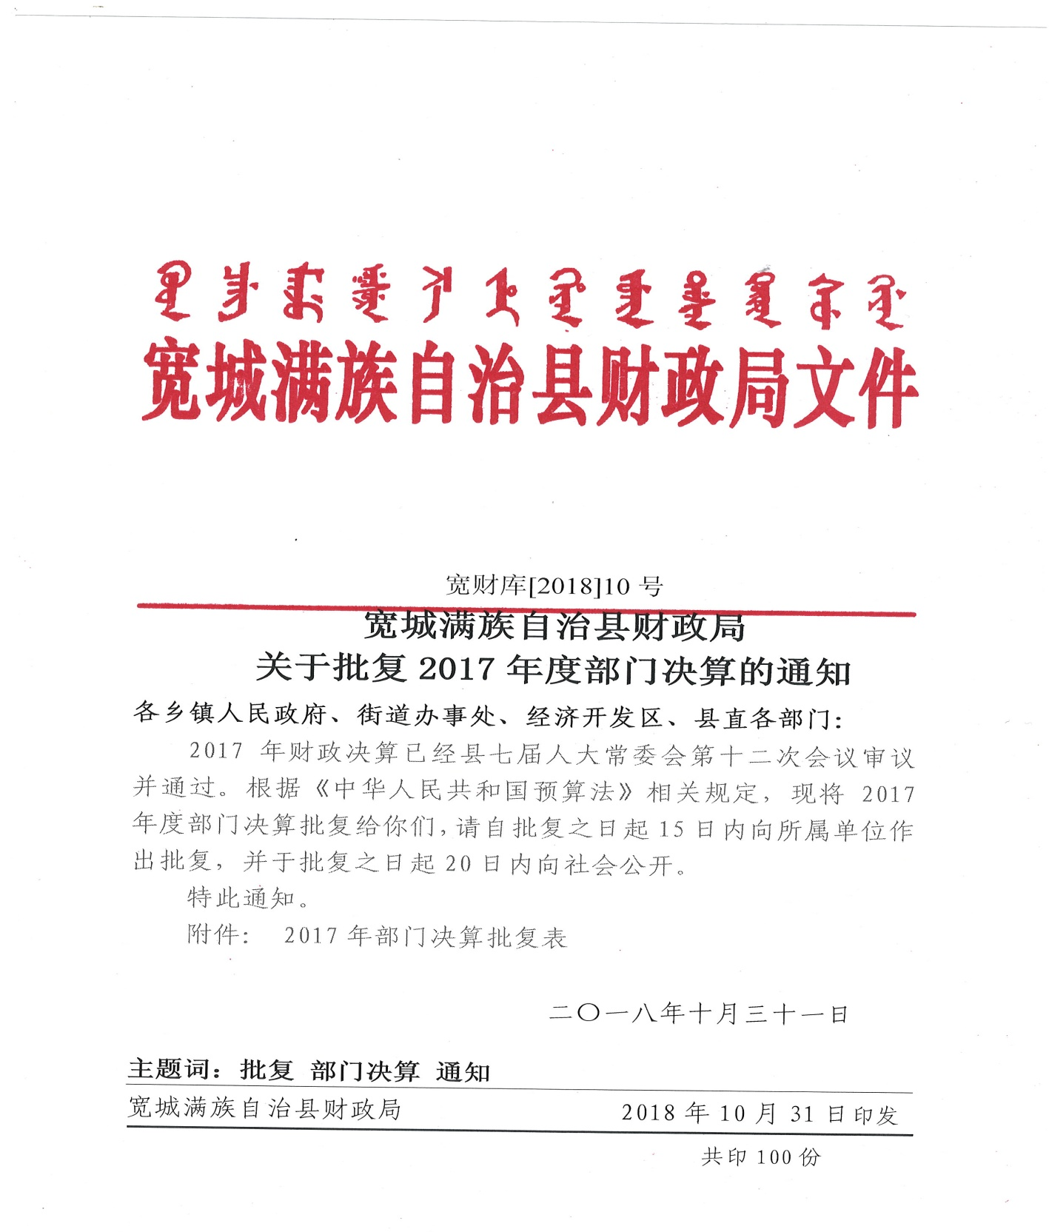
第二部分 2017年度决算批复

第三部分 单位概况
- 单位职责
（一）促进经济发展，增加农民收入。做好乡村经济发展规划，组织指导农业和农村经济结构调整，加强农业综合生产能力建设；健全农业社会化服务体系，完善农业支持保护体系，推进农业现代化；支持保护农民兴办各种经济组织，增加农民收入，不断提高人民生活水平。
（二）强化公共服务，着力改善民生。搞好乡村公共设施建设和小城镇建设；落实强农惠农措施，解决群众生产生活中的问题；加快发展科教文卫事业,健全农村社会保障体系；提供经济发展和社会进步的信息服务，促进乡村精神文明建设。
（三）加强社会管理，维护农村稳定。坚持依法行政，严格按照法律规定履行职责，维护农村经济社会秩序；健全农村利益协调和纠纷调处机制，及时化解社会矛盾；认真接待上访群众，处理解决好各种事件，确保农村社会稳定。
（四）推进基层民主，促进农村和谐。加强对村民自治组织的指导和协调，建立健全各项民主制度和议事决策程序，引导群众在基层党组织的领导下有序参与农村事务管理，切实保障农民的合法权益；积极稳妥有序推进农村新民居建设，促进社会组织健康发展，增强社会自治功能。
二、部门决算单位构成
1、党政办公室（挂财政办公室、统计办公室牌子）
主要职责：负责党的基层组织建设、纪律检查、宣传和精神文明建设工作；负责人大、政协、群团、武装等相关工作；负责机关日常党务、政务的协调管理工作；负责文书、统计、信息反馈、有关会议的组织准备工作；负责监督、检查财税政策方针、法律、法规的落实；负责编制全乡预算内、预算外资金预、决算方案，管理和监督全乡各项财政收支，发放各类政策性补贴类资金，组织财政收入；负责国有资产监督管理工作。
2、经济发展办公室（挂城镇规划建设管理办公室、安全生产监督管理办公室牌子）
主要职责：研究制定本乡经济发展战略，组织编制中长期发展规划和年度计划，立足本地资源和区位条件，组织制定本乡产业发展规划，指导产业结构调整，优化经济发展环境，培育壮大骨干企业，大力发展规模养殖业、特色种植业、和农副产品加工业，打造农业循环经济核心示范区,形成地域产业特色；负责农业产业化及农业开发与扶贫项目的落实，通过推动和引导农村经济合作组织的发展，指导农村生产，提高农村生产组织化程度，促进农业新技术的推广；加强市场监管，组织营造良好的投资环境；负责加强国土资源的开发与管理，提高资源利用效率；严格耕地保护，落实耕地保护责任；负责本辖区环境保护工作；负责乡村规划建设管理，组织编制报审乡村规划并监管实施；配合县主管部门做好建设工程项目管理相关工作；负责乡村园林、绿化、公用设施的维护与管理；负责乡村环境卫生管理工作，组织开展村容村貌及乡村环境卫生综合整治行动；承担县主管部门委托的其他事项；负责对生产经营单位贯彻执行国家、省、市安全生产法律法规、政策措施等情况进行监督管理；对生产经营单位安全生产条件进行执法检查，对高危行业企业实行重点监察，对重大危险源实施重点监控；受县安全生产监督管理局委托，对违法违规等需进行执法查处的行为实施简易程序处罚，对超出委托职权的处罚行为要及时向县安全生产监督管理局提出建议；依法查处各类安全生产违法行为，有权责令立即改正、限期改正和停止违法行为，需停业整顿的要立即上报乡镇政府和县安全生产监督管理局；紧急情况下，有权责令从危险区域撤出作业人员，责令停产、停业和停止使用危险设施设备，重大问题应及时报告当地人民政府及上级安监部门；负责协助有关部门对生产经营单位从业人员进行安全知识教育培训。
3、社会事务和综合治理办公室（挂司法所牌子）
主要职责：加强农村基层组织建设，进一步完善村民自治制度，提高农民自我管理能力，组织指导村级换届选举，健全社会自律体系；创新社区管理模式，指导开展社会管理和公共服务管理工作；监督管理农村集体财产；负责本乡社会弱势群体的救助工作；组织实施文明村建设，改善人文环境；负责民族宗教政策的贯彻落实；负责新型农村合作医疗的相关工作；贯彻执行社会管理综合治理的方针、政策和法律法规；组织实施本辖区综治目标责任执行情况的检查、考核、评比；落实各项管理措施，维护农村社会稳定；定期开展矛盾纠纷排查调处工作，负责信访稳定工作，预防群体性事件和突发事件发生；组织做好刑释解教和社区矫正的重点人员的帮教工作；负责本辖区的普法宣传教育及法律服务工作；开展调查研究，探索新形势下社会管理创新工作。
4、食品安全监管办公室
主要职责：贯彻落实食品安全工作的各项方针政策，研究制定本乡食品安全工作计划、目标任务和工作措施；根据食品安全监管部门委托范围，定期或不定期对食品生产经营单位开展监督检查；收集、汇总、分析和报告本辖区食品安全信息，接受食品安全投诉举报；配合县有关部门开展食品安全联合执法，第一时间控制突发食品安全事故现场，协助做好事故处置及责任调查处理工作；组织开展辖区内食品安全隐患排查治理，做好村食品安全协管员日常管理工作；承担食品小作坊、食品摊贩的日常巡查工作；负责对婚丧嫁娶等家庭集体聚餐活动的指导工作；做好本辖区食品安全宣传教育培训工作；完成县政府食品安全办公室交办的其他工作。
5、计划生育服务站
主要职责：贯彻落实人口与计划生育的法律、法规、方针、政策；组织开展计划生育政策宣传和计划生育知识的咨询、指导工作；为育龄妇女提供避孕节育、优生优育、生殖保健服务，保证避孕药具免费供应；协助做好行政执法和社会抚养费收缴工作；负责计划生育协会工作。
6、劳动保障事务站（挂综合文化站、群众工作站牌子）
主要职责：负责宣传、贯彻和执行劳动和社会保障法律、法规及政策；负责劳动力资源开发、富余劳动力转移、本乡镇社会保险、劳动用工管理；负责农村劳动力政策咨询、信息服务、劳动就业和社会保障综合服务工作；协助文化主管部门做好本辖区内文化市场监督管理工作；配合县有关部门开展文化市场、广播、电影电视安全隐患排查治理工作；组织开展丰富多彩的文体娱乐活动；举办各类科普讲座、农技知识讲座；开办图书报刊室，组织群众开展读书读报活动；搜集、整理民族民间文化艺术遗产，促进乡村特色文化的发展；指导村文化室开展各项活动；完成乡村文化基础设施建设任务；负责本乡行政服务中心的管理工作，代办群众日常生产生活需审批的事项。
7、林业技术推广站（挂农村经济经营服务站牌子）
主要职责：负责宣传贯彻执行森林和野生动植物资源保护等法律、法规；协助乡政府制定林业发展规划；配合林业主管部门和乡政府做好森林防火、森林病虫害防治工作；负责乡村护林队伍管理工作；负责推广林业科学技术培训、技术咨询和技术服务等林业社会化服务，为林农提供产前、产中、产后服务；承担县林业部门委托的其他事项；负责村组财务管理；负责指导农业承包合同的签订、鉴证、纠纷调解；负责文明生态村的创建工作；为农村、农业、中小企业、个体私营经济和个体工商户发展提供信息服务、科技服务、法律咨询和政策服务。
苇子沟乡单位构成示意图

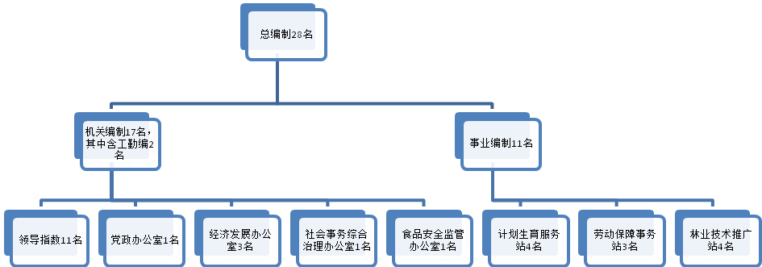
第四部分 2017年部门决算情况说明
一、 收入支出情况说明
1、收入支出决算总体情况：
2017年苇子沟乡收入391.76万元，比年初预算增加97.55万元，增长24.9%；比去年决算增加14.32万元，同比增长3.65%。主要原因：人员工资的增加，基础设施建设增加。支出为391.76万元，其中：一般公共服务支出322.87万元，比年初预算增加28.66万元，增长8.87%；比去年决算减少15.33万元，下降4.74%。主要原因：退休人员工资由社保局发放，工资减少。医疗卫生与计划生育支出18.01万元，比去年决算增加5.84万元，增长32.42%。主要原因：人员工资的增加。农林水支出50.88万元，比去年决算增加23.81万元，增长46.79%。主要原因：基础设施建设增加。
2、收入决算情况:
2017年苇子沟乡财政拨款收入391.76万元，比年初预算增加97.55万元，增长24.9%；比去年决算增加14.32万元，同比增长3.65%。主要原因：人员工资的增加，基础设施建设增加。其中：一般公共服务收入322.87万元，比年初预算增加28.66万元，增长8.87%；比去年决算减少15.33万元，下降4.74%。主要原因：退休人员工资由社保局发放，工资减少。医疗卫生与计划生育收入18.01万元，比去年决算增加5.84万元，增长32.42%。主要原因：人员工资的增加。农林水收入50.88万元，比去年决算增加23.81万元，增长46.79%。主要原因：基础设施建设增加。
3、支出决算情况:
2017年苇子沟乡支出391.76万元，其中：基本支出336.03万元，项目支出55.73万元，比年初预算基本支出增加79.88万元，增长23.77%；项目支出增加17.67万元，增长31.7%。比去年决算基本支出减少11.41万元，下降3.39%；项目支出增加25.73万元，增长46.16%。主要原因：基本支出减少为退休人员工资由社保局发放，工资减少，项目支出增加为村级基础设施建设资金。其中：一般公共服务基本支出309.13万元，项目支出13.73万元；比年初预算基本支出增加52.98万元，增长17.13%；项目支出减少24.33万元，下降177.2%，比去年决算基本支出减少9.59万元，下降3.1%，项目支出减少5.75万元，下降41.87%。主要原因：基本支出减少为退休人员工资由社保局发放，工资减少，项目支出减少为控制建设成本。医疗卫生与计划生育基本支出18.01万元，项目支出4万元；比去年决算基本支出增加6.36万元，增长35.31%，项目支出增加3.48万元，增长87%。主要原因：基本支出增加为计生站办公费增加，项目支出增加为计生站改造。农林水基本支出12.88万元，项目支出38万元，比去年决算基本支出减少4.19万元，下降32.53%，项目支出增加28万元，增长73.68%。主要原因：基本支出减少为林业防火汽油费降低，项目支出增加为村级基础设施建设增加。
4、财政拨款收入支出决算总体情况:
2017年苇子沟乡财政拨款收入391.76万元，比年初预算增加97.55万元，增长24.9%；比去年决算增加14.32万元，同比增长3.65%。主要原因：人员工资的增加，基础设施建设增加。支出为391.76万元，其中：一般公共服务支出322.87万元，比年初预算增加28.66万元，增长8.87%；比去年决算减少15.33万元，下降4.74%。主要原因：退休人员工资由社保局发放，工资减少。医疗卫生与计划生育支出18.01万元，比去年决算增加5.84万元，增长32.42%。主要原因：人员工资的增加。农林水支出50.88万元，比去年决算增加23.81万元，增长46.79%。主要原因：基础设施建设增加。
二、关于“三公”经费支出决算情况的说明
2017年度，我单位“三公”经费公共预算财政拨款决算支出12.34万元，比年初预算减少0.19万元，下降1.53%；比上年减少13.4万元，同比下降108.58%。具体支出情况如下：（一）公务用车购置及运行维护费支出8.32万元，比年初预算减少2.56万元，下降30.76%；比上年减少3.93 万元，同比下降47.23%。①公务用车购置支出0万元，同比没有变动。②公务用车运行维护费支出8.32万元，比年初预算减少2.56万元，下降30.76%；比上年减少3.93万元，同比下降47.23 %。（二）公务接待费支出4.02万元，比年初预算减少2.37万元，增长58.95%；比上年减少9.46万元，同比下降235.32 %。（三）因公出国（境）费支出0万元，比年初预算减少0万元，下降 0 %；比上年减少0万元，同比下降0 %。我单位三公经费变动主要原因分别是：公务用车运行维护费支出减少主要是严格控制公务用车使用，汽油费、维修费明显减少。2、公务接待费支出减少主要是厉行节约，公务接待批次及人次减少。3、因公出国（境）费支出我单位无人因公出国（境）未发生支出费用。
因公出国（境）情况:本年度组织因公出国（境）团 0 人次，参加其他单位组织的因公出国（境）团组 0 人次。
公务车辆购置及保有情况:本年购置公务用车 0 辆，年末公务用车保有量 3 辆。
公务接待情况：本年公务接待 150 批次， 500 人次
三、关于机关运行经费支出的说明
2017年度本部门机关运行经费支出336.03万元，较年初预算增加79.88万元，增长23.77%;比2016年度减少11.41万元，降低3.39%。主要原因是：因厉行节约，严格控制各项支出，办公及印刷费、邮电费、差旅费、会议费、福利费、日常维修费、专用材料以及一般设备购置费、公务用车运行维护费以及其他费用比去年减少。
四、关于政府采购支出的说明
2017年度本部门政府采购支出总额0.64万元，其中：政府采购货物支出0.64万元、政府采购工程支出0万元、政府采购服务支出0万元。
五、关于国有资产占用情况的说明
截至2017年12月31日，本部门共有车辆3辆，其中，领导干部用车0辆、一般公务用车2辆、一般执法执勤用车0辆、特种专业技术用车1辆、其他用车0辆；单位价值50万元以上大型设备0台（套），单位价值100万元以上大型设备0台（套）。
六、关于预算绩效管理工作开展情况的说明

单位名称 | 部门职责要点描述 | 部门职责绩效目标 | 年度结果 | 工作活动要点描述 | 工作活动绩效目标 | 年度结果 | 备注
苇子沟人民政府 | 负责党的基层组织建设、纪律检查、宣传和精神文明建设工作；负责人大、政协、群团、武装等相关工作；负责机关日常党务、政务的协调管理工作；负责文书、统计、信息反馈、有关会议的组织准备工作；负责监督、检查财税政策方针、法律、法规的落实；负责编制全乡预算内、预算外资金预、决算方案，管理和监督全乡各项财政收支，发放各类政策性补贴类资金，组织财政收入；负责国有资产监督管理工作 | 完成各部门任务，工作档案保管完善，上级文件及下发文件归档，预决算公开及时，信息发布及时 | 完成绩效目标 | 负责人大、政协、群团、武装等相关工作；负责机关日常党务、政务的协调管理工作；负责文书、统计、信息反馈、有关会议的组织准备工作 | 完成各部门任务，工作档案保管完善，上级文件及下发文件归档，预决算公开及时，信息发布及时 | 完成绩效目标
苇子沟人民政府 | 研究制定本乡经济发展战略规划，组织编制中长期发展规划和年度计划，立足本地资源和区位条件，围绕生态休闲旅游区建设，推进产业结构调整，以发展农业休闲观光游、农家游、沟域旅游经济为重点，培育壮大特色优势产业和特色经济 | 完成县各主管部门委托的具体事项 | 完成绩效目标 | 配合县主管部门做好建设工程项目管理相关工作；负责乡村园林、绿化、公用设施的维护与管理；负责乡村环境卫生管理工作，组织开展村容村貌及乡村环境卫生综合整治行动；承担县主管部门委托的其他事项； | 完成县各主管部门委托的具体事项 | 完成绩效目标
苇子沟人民政府 | 加强农村基层组织建设，进一步完善村民自治制度，提高村民自我管理能力，组织指导村级换届选举，健全社会自律体系；创新社区管理模式，指导开展社会管理和公共服务管理工作；监督管理农村集体财产 | 协调好本乡内发生的大小纠纷，做好重点人员排查及维稳工作。 | 完成绩效目标 | 落实各项管理措施，维护农村社会稳定；定期开展矛盾纠纷排查调处工作，负责信访稳定工作，预防群体性事件和突发事件发生；组织做好刑释解教和社区矫正的重点人员的帮教工作；负责本辖区的普法宣传教育及法律服务工作； | 协调好本乡内发生的大小纠纷，做好重点人员排查及维稳工作。 | 完成绩效目标
苇子沟人民政府 | 贯彻落实食品安全工作的各项方针政策，研究制定本乡食品安全工作计划、目标任务和工作措施；根据食品安全监管部门委托范围，定期或不定期对食品生产经营单位开展监督检查；收集、汇总、分析和报告本辖区食品安全信息，接受食品安全投诉举报； | 配合县有关部门开展食品安全联合执法，第一时间控制突发食品安全事故现场，协助做好事故处置及责任调查处理工作 | 完成绩效目标 | 组织开展辖区内食品安全隐患排查治理，做好村食品安全协管员日常管理工作；承担食品小作坊、食品摊贩的日常巡查工作；负责对婚丧嫁娶等家庭集体聚餐活动的指导工作；做好本辖区食品安全宣传教育培训工作； | 完成县政府食品安全办公室交办的其他工作。 | 完成绩效目标
苇子沟人民政府 | 贯彻落实人口与计划生育的法律、法规、方针、政策；组织开展计划生育政策宣传和计划生育知识的咨询、指导工作； | 配合卫计局做好计生各项工作、孕检及办证、统计工作 | 完成绩效目标 | 为育龄妇女提供避孕节育、优生优育、生殖保健服务，保证避孕药具免费供应；协助做好行政执法和社会抚养费收缴工作；负责计划生育协会工作。 | 配合卫计局做好计生各项工作 | 完成绩效目标
苇子沟人民政府 | 宣传、贯彻和执行劳动和社会保障法律、法规及政策；负责劳动力资源开发、富余劳动力转移、本乡社会保险、劳动用工管理；负责农村劳动力政策咨询、信息服务、劳动就业和社会保障综合服务工作 | 配合社保局做好各项工作，农保缴费、参保率达标，居民医疗保险收缴 | 完成绩效目标 | 开办图书报刊室，组织群众开展读书读报活动；搜集、整理民族民间文化艺术遗产，促进乡村特色文化的发展；指导村文化室开展各项活动；完成乡村文化基础设施建设任务 | 配合社保局做好各项工作，农保缴费、参保率达标，居民医疗保险收缴 | 完成绩效目标
苇子沟人民政府 | 负责宣传贯彻执行森林和野生动植物资源保护等法律、法规；协助乡政府制定林业发展规划；配合林业主管部门和乡政府做好森林防火、森林病虫害防治工作；负责乡村护林队伍管理工作； | 做好春秋季防火工作，保护森林，禁止砍伐 | 完成绩效目标 | 负责推广林业科学技术培训、技术咨询和技术服务等林业社会化服务，为林农提供产前、产中、产后服务；承担县林业部门委托的其他事项 | 做好春秋季防火工作，保护森林，禁止砍伐 | 完成绩效目标
七、其他重要事项的说明
无
八、专业名词解释
财政拨款收入：本年度从本级财政部门取得的财政拨款，包括一般公共预算财政拨款和政府性基金预算财政拨款。
基本支出：填列单位为保障机构正常运转、完成日常工作任务而发生的各项支出。
项目支出：填列单位为完成特定的行政工作任务或事业发展目标，在基本支出之外发生的各项支出
“三公”经费：指部门用财政拨款安排的因公出国（境）费、公务用车购置及运行费和公务接待费。其中，因公出国（境）费反映单位公务出国（境）的国际旅费、国外城市间交通费、住宿费、伙食费、培训费、公杂费等支出；公务用车购置及运行费反映单位公务用车购置支出（含车辆购置税）及租用费、燃料费、维修费、过路过桥费、保险费、安全奖励费用等支出；公务接待费反映单位按规定开支的各类公务接待（含外宾接待）支出。
机关运行经费：指为保障行政单位（包括参照公务员法管理的事业单位）运行用于购买货物和服务的各项资金，包括办公及印刷费、邮电费、差旅费、会议费、福利费、日常维修费、专用材料以及一般设备购置费、办公用房水电费、办公用房取暖费、办公用房物业管理费、公务用车运行维护费以及其他费用。

